3ο Σετ C++ 2020-21
ΟΝΤΟΚΕΝΤΡΙΚΟΣ ΠΡΟΓΡΑΜΜΑΤΙΣΜΟΣ
ΕΠΩΝΥΜΟ : ΚΙΟΥΡΤ-ΜΕΧΜΕΤΑΛΗ
ΟΝΟΜΑ : ΑΧΜΕΤ
ΑM : 1084672
EMAIL : up1084672@upnet.gr
ΕΤΟΣ : ΠΡΩΤΟ
ΗΜΕΡΟΜΗΝΙΑ :

ΆΣΚΗΣΗ 1
1)
Μπορούμε να παρατηρήσουμε ότι όταν δώσουμε την τιμή 3 στο compiler μας εμφανίζει το μήνυμα που έχουμε δηλώσει για τους ακέραιους που είναι μικρά από το 10.
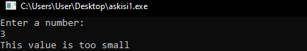

Ενώ όταν δώσουμε την τιμή 12 παρατηρούμε ότι το compiler βγάζει την συγκεκριμένη τιμή αλλά χωρίς το μήνυμα “This value is too small” με λόγο να μην έχουμε δηλώσει κάποιο κατάσταση για την περίπτωση ο αριθμός να είναι μεγαλύτερος από το 10.
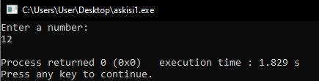

Προσθέτουμε ένα loop για τις καταστάσεις που ο αριθμός είναι μεγαλύτερος από 10. Με μήνυμα "This is a big enough number!"
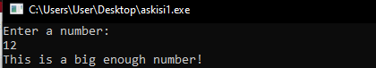
Ο κώδικας
#include <iostream>
using namespace std;
int main()
{
cout << "Enter a number: " << endl;
int value;
cin >> value;
if(value < 10)
{
cout << "This value is too small";
}
if(value > 10)
{
cout << "This is a big enough number!";
}
return 0;
}

2)
Ο συγκεκριμένος κώδικας είναι ένας βασικός κώδικας που δηλώνει 3 ακέραιους και τις τυπώνει με την σειρά. Επίσης κάνει το σύστημα pause στο τέλος ώστε ο χρήστης να συνεχίσει.
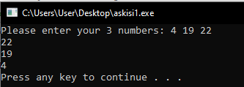

Για να εμφανίζει τους αριθμούς που δόθηκαν σαν είσοδος με ανάστροφη σειρά αρκεί να αλλάξουμε την σειρά του cout για τους αριθμούς.
Ο κώδικας
#include <cstdlib>
#include <iostream>

using namespace std;

int main(int argc, char *argv[])
{
int val1;
int val2;
int val3;
cout<<"Please enter your 3 numbers:";
cin>>val1>>val2>>val3;
cout<<val3<<"\n"<<val2<<"\n"<<val1<<"\n";
system("PAUSE");
return EXIT_SUCCESS;
}

3)
Είναι ένας κλασικός κώδικας που θέλει από το χρήστη να δηλώσει 4 αριθμούς για 2 σετ.
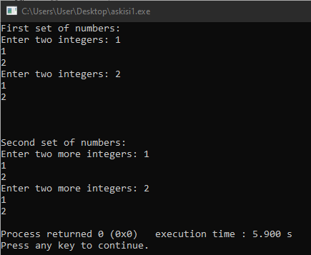

Προσθέτουμε τον παρακάτω κώδικα ώστε να παίρνουμε το αποτέλεσμα με τον υπολογισμό που διαθέτει ο κώδικας από πιο πριν .
for( i=0;i<2;i++){
for( j=0;j<2;j++){
cout<<"The result is "<<first[i][j]<<" | " <<second[i][j]<<endl;
}
}

Όλος ο κώδικας
#include<iostream>
using namespace std;
int main(){

cout<<"First set of numbers:"<<endl;
int first[2][2], second[2][2];
int i,j;
int k,l;

for( i=0;i<2;i++){
cout<<"Enter two integers: "<<i+1<<endl;
for( j=0;j<2;j++){
cin>>first[i][j];
}
}
cout<<"\n\n\nSecond set of numbers:"<<endl;
for( i=0;i<2;i++){
cout<<"Enter two more integers: "<<i+1<<endl;
for( j=0;j<2;j++){
cin>>second[i][j];
}
}
for( i=0;i<2;i++){
for( j=0;j<2;j++){
first[i][j]=first[i][j]+second[i][j];
}
}

for( i=0;i<2;i++){
for( j=0;j<2;j++){
cout<<"The result is "<<first[i][j]<<" | " <<second[i][j]<<endl;
}
}
return 0;
}
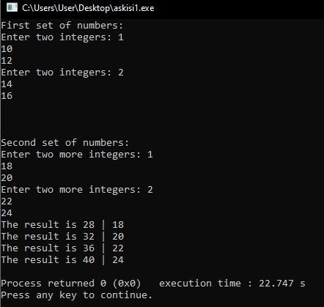

4.)
i)
Παρατηρούμε ότι μετά την δημιουργία της κλάσης προσθέτουμε τα δύο αντικείμενα του ερωτήματος το KoutiA και KoutiB και κάνουμε την αρχικοποίηση για τον όγκο που στην συνέχεια το χρησιμοποιούμε και για τα δύο αντικείμενα.
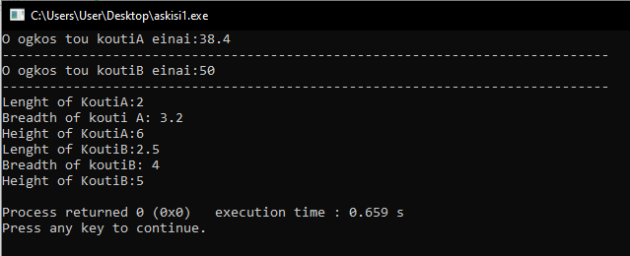
Ο κώδικας για τον συγκεκριμένο ερώτημα
#include<iostream>
using namespace std;

class Kouti
{
public:
double length;
double breadth;
double height;

};

int main(){

double ogkos=0.0;

Kouti KoutiA;
KoutiA.length = 2.0;
KoutiA.breadth = 3.2;
KoutiA.height = 6.0;

ogkos= KoutiA.length*KoutiA.breadth*KoutiA.height;
cout<<"O ogkos tou koutiA einai:"<<ogkos << "\n" ;

cout<<"-----------------------------------------------------------------------------"<<"\n";

Kouti KoutiB;
KoutiB.length = 2.5;
KoutiB.breadth = 4.0;
KoutiB.height = 5.0;

ogkos= KoutiB.length*KoutiB.breadth*KoutiB.height;
cout<<"O ogkos tou koutiB einai:"<<ogkos << "\n" ;

cout<<"-----------------------------------------------------------------------------"<<"\n";

cout << "Lenght of KoutiA:" <<KoutiA.length << " " "\n" "Breadth of kouti A:" " " << KoutiA.breadth << "\n" "Height of KoutiA:" << KoutiA.height << "\n";

cout << "Lenght of KoutiB:" <<KoutiB.length << " " "\n" "Breadth of koutiB:" " " << KoutiB.breadth << "\n" "Height of KoutiB:" << KoutiB.height << "\n";
return 0;
}

ii)
Για να έχουμε το σωστό αποτέλεσμα με τα private εκτός από την main χρειάζεται να αλλάξουμε και την κλάση kouti που η αλλαγή που κάνουμε δεν γίνεται μόνο με την αλλαγή της public σε private όπως στην Java. Που είναι ευκολότερη αυτές οι περιπτώσεις.

#include<iostream>
using namespace std;
//class kouti
class Kouti
{
private:
double length;
double breadth;
double height;

public:
void GetSize(double lngth,double brth,double hght)
{
length=lngth;
breadth=brth;
height=hght;
}
double calculateOgkos()
{
return length*breadth*height;
}
};
//main
int main()
{
Kouti KoutiA;
KoutiA.GetSize(2.0,3.2,6.0);
cout << "Ogkos Koutiou A = " << KoutiA.calculateOgkos() << endl;

Kouti KoutiB;
KoutiB.GetSize(2.5,4.0,5.0);
cout << "Ogkos Koutiou B = " << KoutiB.calculateOgkos() << endl;

return 0;
}
Που μπορούμε να παρατηρήσουμε εύκολα και από το compilier ότι παίρνουμε το σωστό αποτέλεσμα.
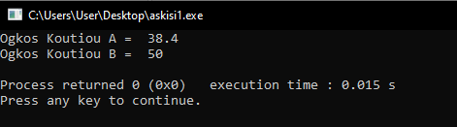

5)
Συνεχίζουμε την άσκηση όπως και στην 4ii) προσθέτοντας και το KoutiC για να έχουμε το αποτέλεσμα που μας ζητάει η άσκηση. Που αυτή την φορά προσθέτουμε τα setters και getters για να μπορούμε να καλέσουμε τα αποτελέσματα που χρειαζόμαστε. Επίσης προσθέτουμε και έναν constructor ώστε να έχουμε και το σωστό αποτέλεσμα για τον koutiC.

Το κομμάτι main() του κώδικα..
int main()
{
Kouti KoutiA;
KoutiA.GetSize(2.0,3.2,6.0);
cout << "To apotelesma tou ogkou A = " << KoutiA.calculateOgkos() << endl;

Kouti KoutiB;
KoutiB.GetSize(2.5,4.0,5.0);
cout << "To apotelesma tou ogkou B = " << KoutiB.calculateOgkos() << endl;

Kouti KoutiC;
KoutiC = KoutiA + KoutiB;
cout << "To apotelesma tou ogkou C = " << KoutiC.calculateOgkos() << endl;

return 0;
}

Όλος ο κώδικας Kouti
#include<iostream>
using namespace std;

class Kouti
{
private:
double length;
double breadth;
double height;

public:
void GetSize(double lngh,double bth,double hgt)
{
length=lngh;
breadth=bth;
height=hgt;
}
double calculateOgkos()
{
return length*breadth*height;
}
void setMikos(double mikos)
{
length = mikos;
}
void setPlatos(double platos)
{
breadth = platos;
}
void setYpsos(double ypsos)
{
height = ypsos;
}

Kouti operator+(const Kouti& b)
{
Kouti kouti;

kouti.length = this->length + b.length;
kouti.breadth = this->breadth + b.breadth;
kouti.height = this->height + b.height;
return kouti;
}

};
int main()
{
Kouti KoutiA;
KoutiA.GetSize(2.0,3.2,6.0);
cout << "To apotelesma tou ogkou A = " << KoutiA.calculateOgkos() << endl;

Kouti KoutiB;
KoutiB.GetSize(2.5,4.0,5.0);
cout << "To apotelesma tou ogkou B = " << KoutiB.calculateOgkos() << endl;

Kouti KoutiC;
KoutiC = KoutiA + KoutiB;
cout << "To apotelesma tou ogkou C = " << KoutiC.calculateOgkos() << endl;

return 0;
}

ΆΣΚΗΣΗ 2
1)
Μπορούμε να παρατηρήσουμε ότι ο κώδικα μας πρώτα εμφανίζει πρώτα την αρχική των διανυσμάτων και με τον for βρόχο που προσθέτουμε μετράει το μέγεθος που διαθέτει το διάνυσμα.
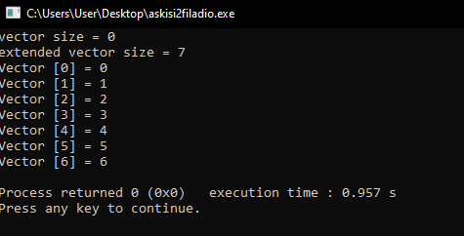
Που μπορούμε ότι μας εμφανίζει όλους του αριθμούς μέχρι το 7 με την σειρά.

Για την χρήση rand()
Απλά κάνουμε την αλλαγή
cout << "Vector [" << i << "] = " << rand()%7 << endl;
ώστε να τυπώνει τυχαία αριθμούς και όχι σε σειρά
Όλος ο κώδικας rand()..
#include <stdlib.h>
#include <iostream>
#include <vector>
using namespace std;
int main()
{
vector<int> vec;
int i;
cout << "vector size = " << vec.size() << endl;
for(i = 0; i < 7; i++){
vec.push_back(i);
}
cout << "extended vector size = " << vec.size() << endl;
for(i = 0; i < vec.size(); i++){
cout << "Vector [" << i << "] = " << rand()%7 << endl;
}
return 0;
}

Που μπορούμε να παρατηρήσουμε και από το compilier ότι έχουμε τους τυχαίους αριθμούς.

Μπορούμε να παρατηρήσουμε ότι με την πρόθεση του iterator το πρόγραμμα μας διαβάζει κανονικά όλα τα vectors σε σειρά που το καταφέρνει με το while.
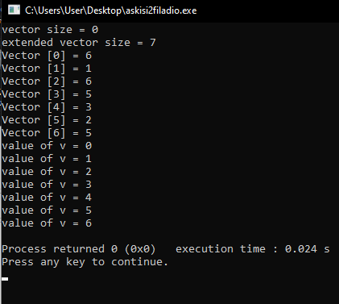
Με την πρόθεση του resize μπορούμε να παρατηρήσουμε εύκολα ότι παίρνουμε στο compilier τις νέες τιμές που έχουμε ορίσει.
Για την περίπτωση resize(5)
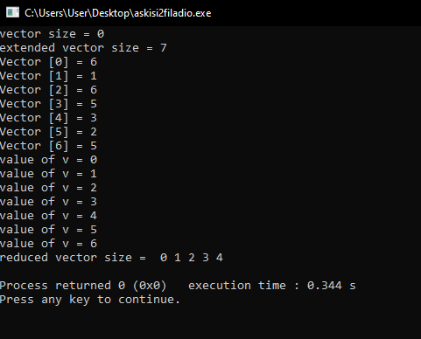

Για την περίπτωση resize (10,5)
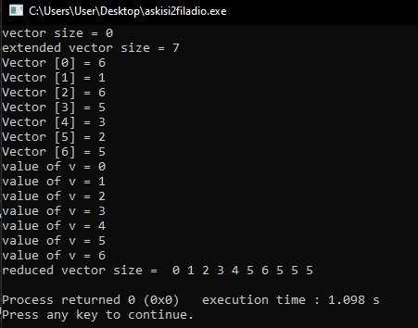
Βλέπουμε ότι στο “reduced vector size” έχουμε το αποτέλεσμα που είχαμε πριν την αλλαγή με την πρόθεση και συνέχιση του αριθμού 5 ώστε να ολοκληρωθεί μέχρι το 10.
Ο κώδικας resize()
//vec.resize(5);
vec.resize(10,5);
std::cout << "reduced vector size = ";
for (int i=0;i<vec.size();i++)
std::cout << ' ' << vec[i];
std::cout << '\n';

Ο ολόκληρος κώδικας του resize.
#include <stdlib.h>
#include <iostream>
#include <vector>
using namespace std;
int main()
{
std::vector<int> vec;
int i;
cout << "vector size = " << vec.size() << endl;
for(i = 0; i < 7; i++){
vec.push_back(i);
}
cout << "extended vector size = " << vec.size() << endl;
for(i = 0; i < vec.size(); i++){
cout << "Vector [" << i << "] = " << rand()%7 << endl;
}
vector<int>::iterator v = vec.begin();
while( v != vec.end()) {
cout << "value of v = " << *v << endl;
v++;
}
//vec.resize(5);
vec.resize(10,5);
std::cout << "reduced vector size = ";
for (int i=0;i<vec.size();i++)
std::cout << ' ' << vec[i];
std::cout << '\n';

return 0;
}

2)

Οι συναρτήσεις getIpsos() και setIpsos() χρησιμοποιούνται σωστά για να μπορούμε να ορίσουμε αυτές τις συναρτήσεις ως setters και getters. Μπορούμε με αυτόν τον τρόπο να ορίσουμε αντικείμενα ώστε και με άλλες συναρτήσεις setters και getters να μπορούμε να το υποστηρίξουμε. Για να μπορούμε να ορίσουμε αυτές τις κλάσεις είναι προφανές ότι επίσης μπορούμε να έχουμε τα περιεχόμενα στην main για άλλες κλάσεις.
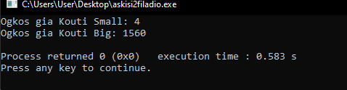

Όταν αλλάξουμε την κλάση kouti private παρατηρούμε ότι η κλάση main δεν μπορεί να διαβάσει τα ορίσματα που έχουν οριστεί στην κλάση.

3)
Όλος ο κώδικας
#include <iostream>
using namespace std;
class Polygon {
protected:
int width, height;
public:
void set_values (int a, int b)
{ width=a; height=b;}
};
class Rectangle: public Polygon {
public:
int area ()
{ return width * height; }
};
class Triangle: public Polygon {
int height,width;
int lenght;
public:
void set_values (int ,int );
int area() {return (width*height)/2 ;}
};

void Triangle::set_values (int a, int b) {
height=a;
width=b;

}

int main () {
Rectangle rect;
rect.set_values (5,8);
cout << "Emvadon orthogoniou: " << rect.area() << '\n';
Triangle tri;
tri.set_values (6,4);
cout << "area: " << tri.area();

return 0;
}

Ο κώδικας για το Τρίγωνο
class Triangle: public Polygon {
int height,width;
int lenght;
public:
void set_values (int ,int );
int area() {return (width*height)/2 ;}
};

void Triangle::set_values (int a, int b) {
height=a;
width=b;

}
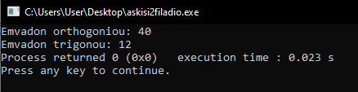
Μετά την πρόθεση του constructor για το τρίγωνο μπορούμε να παρατηρήσουμε ότι έχουμε ένα άλλο εμβαδόν για το συγκεκριμένο σχήμα. Σημαντικότερα χρειάζεται πρώτα να προσθέτουμε void ώστε να μπορούν να προθέτονται οι μεταβλητές στην area(). Στην συνέχεια, προσθέτουμε ένα void Triangle που μας βοηθά για να δηλώσουμε στα σημεία που χρειάζεται το main ώστε να μπορεί να διαβάζει το αποτέλεσμα.

4)
Μετά την αλλαγή που κάνουμε στο κώδικα μπορούμε να παρατηρήσουμε εύκολα ότι η κλάση Rectangle κληρονομεί από τις κλάσεις Polygon και PaintCost όπως και η Triangle.
Υπάρχει η περίπτωση να συμβεί αυτό και στην Java άλλα θα υπήρχε παραπάνω δυσκολία λόγο που θα χρειαζόταν πρώτα να κάνουμε διαφορετικές κλάσεις σε κάθε περιβάλλον.

Ο ολόκληρος Κώδικας
#include <iostream>
using namespace std;
class Kouti
{
public:
double mikos = 2.0;
double platos;
double ipsos;
void setMikos( double mik ) {
mikos = mik;
};
void setPlatos( double pla ) {
platos = pla;
};
double getPlatos (void){
return platos;
};
double getMikos (void) {
return mikos;
};
void setIpsos( double ips );
double getIpsos( void );
};
double Kouti::getIpsos( void )
{
return ipsos;
}
void Kouti::setIpsos ( double ips )
{
ipsos = ips;
}

class Polygon {
protected:
int width, height;
public:
void set_values (int a, int b)
{ width=a; height=b;}
};

class PaintCost
{
public:
int getCost(int area)
{
return area * 70;
}
};

class Rectangle: public Polygon, public PaintCost{
public:
int getArea ()
{ return width * height; }
};
class Triangle: public Polygon,public PaintCost{
int height,width;
int lenght;
public:
void set_values (int ,int );
int area() {return (width*height)/2 ;}
};

void Triangle::set_values (int a, int b) {
height=a;
width=b;

}

int main(void)
{
Kouti Small;
Kouti Big;
double ogkos = 0.0;
Small.platos= 1.0;
Small.ipsos = 2.0;
ogkos = Small.platos * Small.ipsos * Small.mikos;
cout << "Ogkos gia Kouti Small: " << ogkos <<endl;
Big.mikos = 12.0;
Big.platos = 13.0;
Big.ipsos = 10.0;
ogkos = Big.platos * Big.ipsos * Big.mikos;
cout << "Ogkos gia Kouti Big: " << ogkos <<endl;

Rectangle rect;
rect.set_values (5,8);
int area;
area= rect.getArea();
cout << "Emvadon orthogoniou: " << rect.getArea() << '\n';
Triangle tri;
tri.set_values (6,4);
cout << "Emvadon trigonou: " << tri.area()<< '\n';

cout << "Synoliko kostos xrwmatos: "<< rect.getCost(area)<<" euro" << endl;

return 0;
}

Με αποτέλεσμα
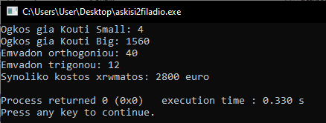

5)

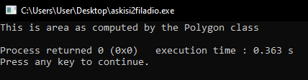

Το αποτέλεσμα που μας εμφανίζει ο Compilier δεν είναι ένα αποτέλεσμα που περιμέναμε.
Μετά την αναζήτηση που κάναμε βλέπουμε ότι ο λόγος που o Compilier μας βγάζει έναν τέτοιο αποτέλεσμα είναι το early binding που σημαίνει ότι συσχετίζει απευθείας μια διεύθυνση στην κλήση συνάρτησης. Αντικαθιστά την κλήση με μια εντολή γλώσσας μηχανής που λέει στο κεντρικό πλαίσιο και μεταβεί στη διεύθυνση της λειτουργίας.

Όταν προσθέτουμε το virtual στην συγκεκριμένη θέση βλέπουμε ότι ο Compilier αυτή την φορά βγάζει το μήνυμα…
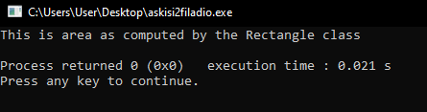

Το virtual είναι μια συνάρτηση μέλους που δηλώνεται σε μια βασική κλάση και επαναπροσδιορίζεται από μια παράγωγη κλάση. Που βλέπουμε ότι γίνεται και στις δικές μας κλάσεις (Polygon,Rectangle). Όταν αναφερόμαστε σε ένα παράγωγο αντικείμενο κλάσης χρησιμοποιώντας μια αναφορά στην κλάση βάσης, μπορούμε να καλέσουμε το virtual για αυτό το αντικείμενο και να εκτελέσουμε την έκδοση της συνάρτησης της παραγόμενης κλάσης. Που τελικά μπορούμε να παρατηρήσουμε ότι το virtual είναι μία συνάρτηση και σαν pointer.
Μετά την πρόθεση του virtual στο συγκεκριμένο σημείο βασικά κάνουμε late binding. Που ο compilier προσθέτει κώδικα που προσδιορίζει το είδος του αντικειμένου κατά το χρόνο εκτέλεσης και στη συνέχεια ταιριάζει με την κλήση με τον σωστό ορισμό της συνάρτησης. Αυτό μπορεί να επιτευχθεί όπως αναφερθήκαμε δηλώνοντας το virtual.

ΣΕΤ ΑΣΚΗΣΕΩΝ C++

Άσκηση 1
2)
Η αρχικοποίηση των κληρονομούμενων μεταβλητών είναι εφικτή διότι μας χρησιμεύει όταν καλούμε κάποια μεταβλητή στο constructor μας. Μπορεί να γίνει ο constructor Shape private αλλά θα χρειαζόταν να κάνουμε κάποιες αλλαγές ώστε να λειτουργεί σωστά ο κώδικας μας.

#include <iostream>
#include <string>
using namespace std;

class Shape {
protected:
int points;
double lenght;
public:
void set_values (int a, double b)
{points = a; lenght = b ; }

};

class Rectangle: protected Shape {
public:

int points= 4;
int getArea()
{return (points*lenght)/2;}

};

class Triangle: protected Shape {
public:
int points= 3;
int getArea()
{return (points*lenght)/2;}
};

class Circle: protected Shape {
public:
int points= 1;
int getArea()
{return (points*lenght)/2;}
};

int main()
{
Shape s;
Rectangle r(2);
Triangle t(3);
Circle c(4);
cout<<s.getClass()<<endl;
cout<<r.getArea()<<endl;
cout<<t.getArea()<<endl;
cout<<c.getArea()<<endl;
return 0;
}

Άσκηση 2
1)
Η λειτουργία του συγκεκριμένου κώδικα αποτελείται από 3 στοιχεία ( string,int.double) που χρησιμοποιούνται σε ένα while με μία Boolean ώστε να ελέγχει τις πιθανότητες που δηλώνουμε για να έχουμε τελικά το αποτέλεσμα της πόλης με μεγαλύτερη πυκνότητα ανάλογα με των πληθυσμό που έχουμε δηλώσει.
Που μπορούμε να παρατηρήσουμε και καλύτερα από το compilier με την σύγκριση που κάνει ανάμεσα των πόλεων.